Onthaalbrochure studenten
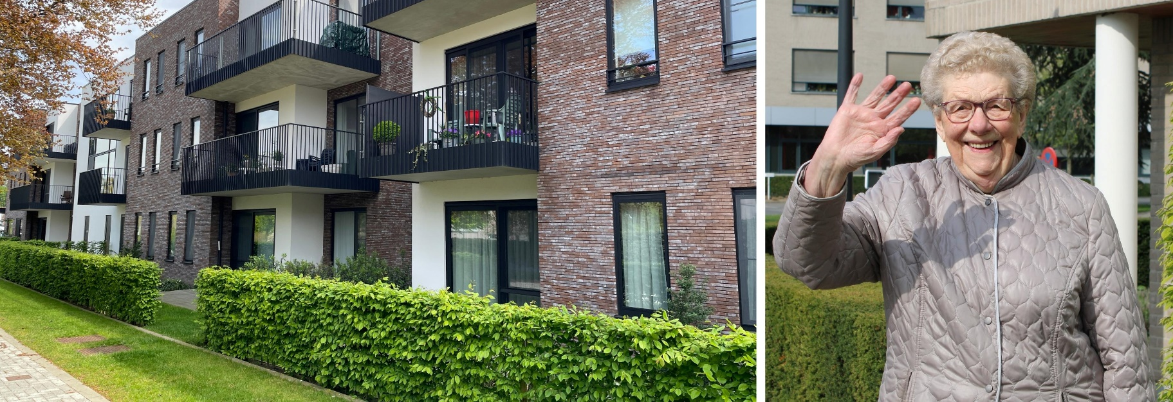
WZC Ons Zomerheem
2026-2027

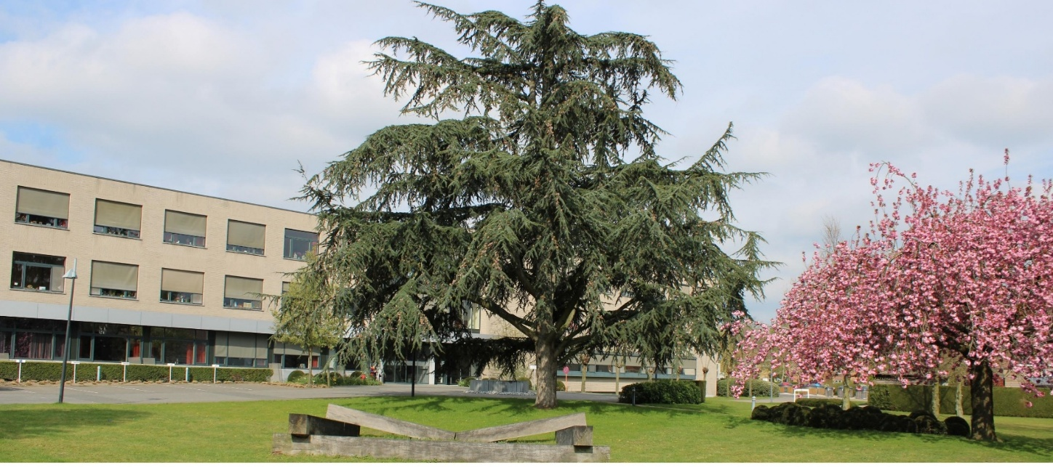

Inhoudsopgave
1 Welkom 3
2 Lijst van de afkortingen in Ons Zomerheem 3
3 Voorstelling van het woonzorgcentrum 4
3.1 Plattegrond 4
3.2 het aanbod van Ons Zomerheem 4
4 Onze werking 7
4.1 Het WZC (HZ en BH) : een gewone dag verloopt als volgt 8
4.2 Het Centrum voor Dagverzorging en Centrum voor Kortverblijf 10
5 Praktische zaken 11
5.1 Bereikbaarheid en vervoer 11
5.2 Onthaal 11
5.3 Stagedocumenten 11
5.4 Kledij 12
5.5 Pauzes, voeding en drank 12
5.6 Hygiëne 12
5.7 Afwezigheid 13
5.8 Roken en middelengebruik 13
5.9 GSM 13
5.10 Beroepsgeheim en respect 13
5.11 Privacy van de student 13
5.12 Vakantie en weekendwerk 13
5.13 Veiligheid en gezondheid 14

Welkom

We heten je van harte welkom in het WZC Ons Zomerheem. Vzw Zorg-Saam is een groepering van 14 WZC’s waar WZC Ons Zomerheem een deel van is. We willen staan voor persoonsgerichte zorg in verbinding. Daarnaast hechten we veel waarde aan de woon- en leefomgeving en streven we ernaar deze zo aangenaam mogelijk te maken.
Ons Zomerheem hecht veel belang aan onze studenten. We bieden je graag de kans om ervaringen op te doen zodat dit een leerrijke, kwaliteitsvolle en boeiende stage mag worden. Neem je stagetraject in handen in overleg met de zorgafdeling.
Met deze onthaalbrochure willen we je een goede start geven en wegwijs maken in Ons Zomerheem. We hopen dat je vele leer- en groeikansen zal benutten.
Heb je nog vragen, stel deze gerust.

Veel succes!

Lijst van de afkortingen in Ons Zomerheem

OZ = Ons Zomerheem
HZ = Horizon (1 en 2)
BH = Binnenhof (0 en 1)
WZC = WoonZorgCentrum
DVC = Centrum Voor Dagverzorging
GAW = Groep van AssistentieWoningen
CKV = Centrum voor KortVerblijf
KDV = KinderDagVerblijf
KATZ = Een scoresysteem die de zorgbehoevendheid van de bewoners in kaart brengt door te bekijken wat de bewoner niet meer kan. Dit resulteert in 6 profielen (O, A, B, C, Cd, D). De financiering van het WZC is hierop afgestemd.
BelRAI = Een hulpmiddel voor zorgverleners en zorgorganisaties om de noden en het functioneren van kwetsbare personen of personen in een complexe zorgsituatie op te volgen. In een latere fase zal de financiering hierop afgestemd worden.
A-team = Animatieteam (ergo en animatie)
CRA = Coördinerend en Raadgevend Arts
ADL = Activiteiten van het Dagelijkse Leven
VZP = Vroegtijdige Zorgplanning

Voorstelling van het woonzorgcentrum

Plattegrond
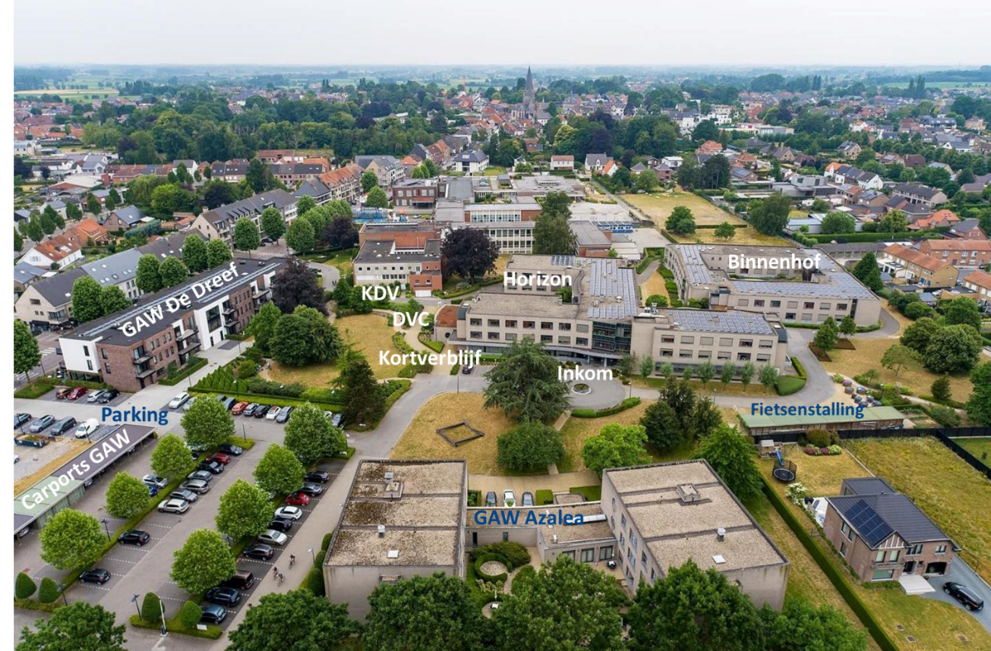

het aanbod van Ons Zomerheem

- Woonzorgcentum (WZC): 162 erkende woongelegenheden
In de praktijk 160 woongelegenheden, verdeeld over 4 afdelingen van 40 woongelegenheden
- Horizon 1 en 2 voor zorgvragers met fysieke zorgbehoevendheid
- Binnenhof 0 en 1 voor zorgvragers met dementie
- Centrum voor kortverblijf (CVK): 6 erkende woongelegenheden, gekoppeld aan het centrum voor dagverzorging
- Centrum voor dagverzorging (DVC): 15 verblijfseenheden
Dagelijks komen +/-15 gasten waarvan 50% met een grotere zorgbehoevendheid.
- Groep van assistentiewoningen (GAW): 66 wooneenheden
- GAW Azalea met 32 wooneenheden
- GAW De Dreef met 34 wooneenheden
- Kinderdagverblijf (KDV): 28 verblijfplaatsen, voorschoolse opvang voor 0 - 2,5 jarigen

De teams van onze afdelingen WZC bestaan uit:
- Verpleegkundigen, zorgkundigen en logistieke medewerkers in de zorg
- Ergotherapeuten/animatie (met onderlinge afstemming over de diensten heen)
- Team kinesisten
- Interieurzorg (schoonmaak)

Zij staan onder leiding van de teamcoach zorg:
- Horizon 1: Floortje Martens
- Horizon 2: Helena De Keyser
- Binnenhof 0: Lotte De Thaey
- Binnenhof 1: Cindy Hutsebaut
- DVC en CVK: Kirsten De Muynck

Onze GAW’s worden ondersteund door 2 woonassistenten: voor GAW Azalea is dit Veerle Raes en voor GAW De Dreef is dit Kirsten De Muynck.
Het kinderdagverblijf staat onder leiding van coördinator Queeny Baetens.

De aansturing op de campus gebeurt door het beleidsteam nl.
- Thor Calle: algemeen directeur
- : directeur wonen en zorg
- Anne Verlodt: directeur administratie en financiën
- Kimberly De Burchgraeve: stafmedewerker

Ter ondersteuning van onze kernactiviteiten en de teams zijn er de volgende diensten:
- Nachtteam
- Dienst kinesitherapie: zij zijn toegewezen aan een afdeling maar vormen één team en hebben een aparte locatie met oefenzaal en kantoor
- Keuken en cafetaria: dienstverantwoordelijke keuken, Jonas De Groote
- Algemeen onderhoud voor gemeenschappelijke delen:
- Technische dienst en groenonderhoud in regiowerking aangestuurd door regionaal diensthoofd Tim Tevels
- Administratie en onthaal
- Opnamecoördinator: Veerle Raes
- Pastorale werking: Katleen Van Lancker
- Psychosociale ondersteuning: Maaike Groosman
- Groep vrijwilligers: Veerle Vermeire en Katleen Van Lancker
- Coördinerend adviserende arts of CRA: Dr. Thomas De Freest

Wij hebben heel wat referentiepersonen in huis over verschillende beleidsdomeinen:
- Wondzorg: Kimberly De Burchgraeve + Kim Versluys BH1
- Diabetes: Sabrina De Coster HZ2
- Ergonomie, heffen en tillen: Tina Goethals HZ2
- Vrijheidsbevorderende maatregelen: Tina Goethals HZ2
- Dementie : Sofie De Clercq BH0
- Mond- tandzorg: Lotte De Thaey BH0
- Zorginfectiebeleid: via de CU
- Medicatiebeleid: Helena De Keyser HZ2
- Palliatieve zorgen
  - Kim Versluys BH1
  - Katleen Van Lancker pastor
  - Ruben Van Kerkvoorde HZ1
- Stages: Veerle Raes
- Orthopedisch materiaal: Muriël Cocquyt, kinesitherapie

Onze werking
In Ons Zomerheem hebben we in januari 2023 de strategische focus op 6 pijlers gelegd. We hebben tijdens strategiedagen onze opdrachtverklaring verder uitgediept en onze strategische projecten vastgelegd.
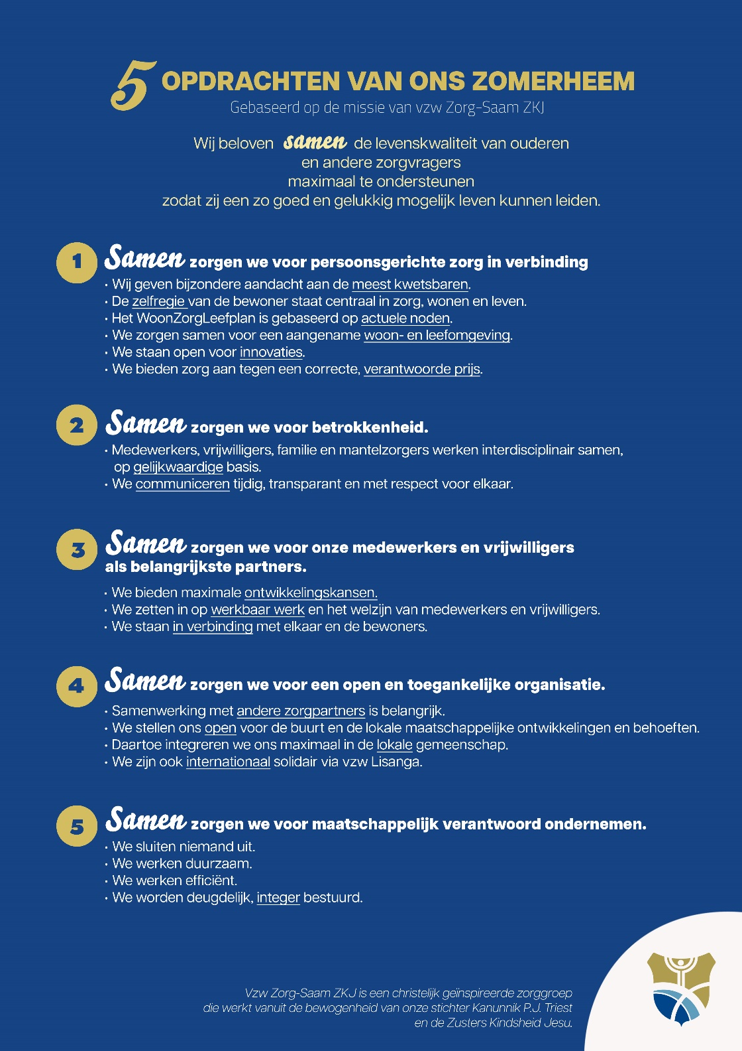

We omschrijven hierna per opdracht, in het kort, waarvoor we staan en gaan.
- We vinden het belangrijk om, aan de hand van een goede informatiedoorstroming, de evolutie van de zorgvraag op te volgen en zo de zorgverlening bij te sturen. We willen kwalitatieve zorg voor al onze bewoners garanderen, ook in kortverblijf en voor onze gasten in de dagverzorging op de Binnenhoven. We willen een thuisgevoel voor onze bewoners creëren, dit kan bijvoorbeeld door meer gevarieerde maaltijden, in overleg met de bewoner.
- We willen inspraak, verantwoordelijkheid en autonomie geven aan onze medewerkers waarbij we inzetten op hun individuele competenties. We hebben een open cultuur waar ruimte is voor een eigen gelijkwaardige mening, zowel van medewerkers als andere betrokkenen. We proberen meer te kijken vanuit de bril van de betrokkenen nl. bewoners, familie en vrijwilligers. We zetten in op interdisciplinair overleg waarbij we familie en mantelzorgers betrekken. De gebruikersraden zijn toegankelijk zowel naar inhoud als tijdstip.
- We wensen de werkdruk te evalueren en taakherschikking te onderzoeken om tot een betere spreiding van de werkdruk te komen. Daartoe bekijken we de uurroosters met het oog op werkbaarder werk en we trachten zoveel als mogelijk in te zetten op de vrijwilligerswerking. Vrijwilligers en medewerkers willen we meer in verbinding laten staan en dit in een open positieve cultuur.
- We wensen beide cafetaria’s verder uit te bouwen en ontwikkelen enkele functies van een lokaal dienstencentrum in samenwerking met de buurt en de lokale partners (zorgzame buurt). We stellen ons dus open voor de buurt en we gaan zelf meer naar de buurt. Hiervoor zetten we maximaal in op de vrijwilligerswerking. We wensen een meer en betere informatiedoorstroming van de andere zorgpartners in de thuiszorg. Om hun meer te betrekken organiseren we structureel en thematisch overleg met de hoop om zo een grotere participatie te krijgen.
- We wensen de juiste mensen (handen) op de juiste plaats en moment in te zetten. Door een open cultuur te creëren, worden veranderingen bespreekbaar en blijven we wendbaar. We zorgen voor een goed beheer van onze middelen door onze materialen te inventariseren en labels te geven. We zorgen voor een opvolging van ons verbruik, niet in het minst het verbruik van nutsvoorzieningen: gas, elektriciteit, water en afval. Zo kunnen we hierrond sensibiliseren en verspilling reduceren.

Het WZC (HZ en BH) : een gewone dag verloopt als volgt
Algemeen
Langs de centrale inkom komen we binnen. De buitenste schuifdeur zal automatisch openen vanaf 08 u. Vóór die tijd gebruiken we de salto-badge om de deuren te openen. Omkleden doen we in de kleedkamer in de kelder.

Nacht
Het nachtteam werkt van 21u tot 07u. Om 21u is er een overdracht van de laatdienst naar de medewerker van de nacht. Meestal is het nachtteam met drie, soms met vier personeelsleden aanwezig in de nacht waarvan minstens één verpleegkundige.

Ochtend
Om 7u starten de medewerkers van de vroegdienst. Vervolgens start de ochtendzorg die doorloopt tot 10u. Hierna volgt een soeppauze tot 10.15u. De bewoners worden op basis van een taakverdeling toegewezen aan de medewerkers waarbij men elkaar helpt wanneer nodig.
De ergotherapeuten ondersteunen bij bepaalde bewoners de activiteiten van het dagelijks leven (ADL) om zoveel mogelijk de zelfredzaamheid te stimuleren en te onderhouden.
Tussen 8u en 8u30 wordt het ontbijt opgediend en de medicatie rondgedeeld, alsook sommige inspuitingen (bv insuline, trombolytica, …) gegeven door een verpleegkundige of zorgkundige penta plus. Sommige bewoners ontbijten in de leefruimte maar de meeste eten op de kamers. De medewerkers van het onderhoud starten om 7u15 en helpen mee met het klaarmaken van de boterhammen.
Na de soeppauze werken we de hygiënische zorgen verder af en worden er extra taken uitgevoerd (bv. bedopmaak, aanvullen linnen, opkuis utility, …). Daarnaast gebeuren de mictietrainingen en andere aanvullende zorgtaken.
Ook zijn er verschillende verpleegkundigen handelingen die uitgevoerd worden naast de hygiënische zorgen en geven van medicatie zoals inspuitingen, wondzorg, zorg aan supra-pubische sonde, diabeteszorg, stomazorg, zwachtelen, ….
Er is keuze tussen een activiteit op de dienst georganiseerd of naar een dienst overschrijdende activiteit in de voor- en/of namiddag.

Middag
Door een gespreide pauze van het zorgteam is er een grote aanwezigheid op de diensten tussen 11.15u en 12u45. Dit is noodzakelijk om het middagmaal te begeleiden. Er zijn immers veel bewoners die hulp nodig hebben bij de maaltijden.
Het maaltijdgebeuren zelf loopt in grote lijnen van 11u30 tot 12u45. De soepkar wordt klaargezet en de meeste bewoners worden naar de leefgroep gebracht. De middagmedicatie wordt toegediend, de soep wordt verdeeld en het middagmaal wordt opgediend.

Namiddag
Om 13u30 is iedereen van het dagteam aanwezig. Op dat ogenblik wordt er gebriefd met een beperkte groep medewerkers (diensthoofd of dagverantwoordelijke, vroege vroegdienst, kinesitherapeut, ergotherapeut en een medewerker interieurzorg).
De ander medewerkers gaan verder aan de slag met hun toegewezen taken.
Tijdens en na de briefing wordt de medicatie voor de komende 24u klaargezet, de bestelbonnen voor medicatie klaargemaakt en de dagelijkse taken verdeeld en uitgevoerd door de medewerkers (bv. bedeling incontinentiemateriaal en water, bestellingen noteren en wegzetten materiaal, opkuis verzorgingskarren, reinigen tilliften, …).
Om 14u wordt de koffie opgediend en later opgeruimd.
Eerst wordt er een namiddagtoer op de afdeling gehouden waarbij we de bewoners uit bed halen en er opnieuw een mictietraining is. We zorgen in de namiddag voor een extra waterbedeling aangezien voldoende vochtopname voor bewoners erg belangrijk is.

Avond
Om 16u wordt er medicatie toegediend en rond gegaan waarna het stilaan tijd wordt voor de voorbereidingen van het avondmaal. Dit start tussen 16u15 en 16u30 door het ophalen van de maaltijdkarren in de keuken zodat bewoners vanaf 17u kunnen eten. Daarna wordt de avondmedicatie rondgedeeld.
Om 18u15 wordt er opnieuw getoerd om dan tussen 20u en 21u de nachtmedicatie toe te dienen. Doorheen de avond en op vraag van de bewoner, worden de bewoners in bed geholpen. De meeste bewoners zijn in bed om 21u wanneer er wordt gebrieft met de nachtdienst. Bewoners mogen natuurlijk kiezen wanneer ze gaan slapen.

Nabijheid
Tot slot: Ons Zomerheem zet in op het leveren van kwalitatieve en aangepaste zorg voor onze bewoners. Maar buiten het zorgaspect is de kwaliteit van leven een essentieel onderdeel in onze dagelijkse werking. De ergotherapeuten organiseren dagelijks een gevarieerd activiteitenaanbod, aangepast aan de noden, mogelijkheden en interesses van onze senioren.
Tegelijkertijd kunnen ze behandelingen krijgen door ons gespecialiseerd team kinesitherapeuten waar bewegen en het onderhouden van hun lichamelijke mogelijkheden centraal staat.
Willen onze senioren zich laten verwennen, dan kan dit bij een bezoek aan ons kapsalon of pedicure.
Op onze site hebben we 2 cafetaria’s waar onze bewoners genieten van een bezoek met hun familielid, een kop koffie, een pannenkoek of wafel, …
Indien je als student een moment vrij hebt doorheen de dag, nodigen we je uit om met een bewoner een wandeling te maken in onze mooie tuinen, ga langs voor een babbel, geef een handverzorging, blader samen door de krant, ... Spreek dit wel af met het zorgteam.

Het Centrum voor Dagverzorging en Centrum voor Kortverblijf
Het Centrum voor Dagverzorging en Centrum voor Kortverblijf zijn zorgvormen die we aanbieden voor senioren die nog thuis wonen. We noemen deze senioren geen ‘bewoners’ maar wel ‘gebruikers’.
Er is een multidisciplinair team in Ons Zomerheem die dagdagelijks de zorgen aanbiedt voor deze gebruikers. Het team bestaat uit verpleegkundigen, zorgkundigen, ergotherapeuten, logistiek medewerkers, kinesisten, …

Kortverblijf
Het Centrum voor Kortverblijf biedt tijdelijke verzorging en opvang. Onze gebruikers verblijven er dag en nacht en dit voor maximaal 90 dagen per jaar. Er zijn 6 kamers voorzien in Ons Zomerheem. Men doet een beroep op Kortverblijf voor een revalidatie of herstel na een periode van ziekte, ondersteuning van de mantelzorger, afwezigheid van de mantelzorger,…
Ze kunnen de maaltijd nuttigen bij de gebruikers van de dagverzorging en deelnemen aan de geplande activiteiten.
Op regelmatige basis gaan gebruikers op ontslag naar huis en zijn er nieuw opnames. De populatie gebruikers en ziektebeelden variëren voortdurend in Kortverblijf.
Hier vinden we het belangrijk dat we de mensen voorbereiden op hun thuissituatie en rekening houden met hun zelfredzaamheid. Er is overleg met de externe thuiszorgdiensten om de terugkeer optimaal voor te bereiden.
Hun dagverloop is vergelijkbaar met het dagverloop van de zorgafdelingen in het WZC.

Dagverzorging
Het Centrum voor Dagverzorging biedt overdag verzorging en opvang aan en is geopend op weekdagen. Senioren uit de buurt komen één of meerdere dagen per week. Deze gebruikers worden met een busje opgehaald en naar huis gebracht of komen met eigen vervoer. Ze genieten van een gezellige dag onder elkaar met activiteiten op maat, een warm middagmaal, kinesitherapie, bezoek aan een kennis in het WZC,…

Praktische zaken

Bereikbaarheid en vervoer
Via openbaar vervoer: Zomergem Dreef wordt door De Lijn bediend vanuit Gent en Eeklo.
Voor de fietsers: er is een ruime overdekte fietsenstalling voorzien, je kan je elektrische fiets opladen.
Met de wagen: Er is een parking voorzien op onze campus. Deze is bereikbaar via de Azaleastraat en De Dreef. De parking is voor iedereen gratis.
Het is aangewezen om Azaleastraat 1, 9930 Zomergem als bestemming in te geven in de GPS aangezien het adres Dreef 47, 9930 Zomergem van toepassing is voor de ganse campus.

Onthaal
Kom je eerste stagedag om 7.50 u naar het onthaal. Daar zal een medewerker van je afdeling je komen ophalen.
Wil je graag vooraf al contact met de teamcoach van je afdeling of de afdeling zelf dan kan dit. Je uurrooster wordt opgemaakt door de teamcoach in overleg met jou.
Je mag contact opnemen met de stagecoördinator, Veerle Raes, om te weten op welke afdeling je stage zal lopen, dit kan via mail nl. stage@onszomerheem.zkj.be of bel naar het algemeen nummer 09/372.74.48
Bespreek op de afdeling je leerdoelen en ga samen met je mentor op zoek en grijp je leerkansen.

Stagedocumenten
De stage-overeenkomst bezorg je aan de stagecoördinator of geef je af aan het onthaal. Later krijg je de nodige papieren terug.
De werkpostfiche is te verkrijgen via de teamcoach, verantwoordelijke van je afdeling of stagecoördinator.
Je medische attest heb je bij tijdens je stageperiode.
Een kopie van je uittreksel van je strafregister van maximaal 1 maand oud toon je aan de stagecoördinator of de teamcoach bij de start van je stage. Let op dit moet de eerste week in orde zijn of je stage kan stop gezet worden. Op de website van je gemeente vind je hoe je dit kan aanvragen.

Kledij
Gebruik de kledij die voorzien is van je school.
Heb je er echter geen, dan kan je de werkkledij gebruiken van de medewerkers. De werkkledij is niet persoonsgebonden maar op maat. De werkkledij hangt uit in de kelder en wordt op dezelfde plaats ingeleverd. Belangrijk is, dat er bij het terugbezorgen van de kledij, aandacht is voor het leegmaken van alle zakken.
Er is een mogelijkheid om te douchen in de kleedkamer.
Draag degelijke gesloten schoenen.
Draagt een badge of naamkaartje die voorzien wordt van de school. Voorziet de school dit niet dan kan je één vragen aan het onthaal.
Je krijgt een persoonlijk kastje waarin je persoonlijke spullen (handtas, kledij, GSM, …) kan opbergen. Waardevolle spullen breng je beter niet mee.
Er wordt een waarborg van 5 euro gevraagd voor de sleutel van je kastje. Je mag de sleutel overdag bij je houden maar we vragen je wel om ’s avonds de sleutel op je kastje te laten en zeker voor het weekend of na het einde van je stageperiode. Het kan zijn dat je kastje in het weekend gebruikt wordt door iemand anders.

Pauzes, voeding en drank
Wij hebben een eigen, warme keuken dus is er de mogelijkheid om een warme maaltijd (soep-hoofdgerecht-dessert) te nuttigen. Je kan tot 9.30u een warme maaltijd aanvragen via het onthaal of door een bonnetje te leggen op de desk aan het onthaal. Bonnetjes zijn te verkrijgen aan het onthaal.
Daarnaast werken wij samen met een broodjeszaak van Zomergem. Mits inschrijving op de lijst in de kelder voor 9.30u, worden diezelfde dag de broodjes geleverd. Je zal deze vinden in onze koelkast van de cafetaria. Afrekening van de warme maaltijd en de broodjes verloopt via het onthaal.

Dranken zijn voorzien in de cafetaria (water, limonade, …). Er is een drankautomaat in de inkomhal. Water is gratis. In de voormiddag wordt een pauze voorzien met gratis soep.

Je kan de maaltijden nuttigen op de volgende plaatsen op het gelijkvloers: het verpozingslokaal, de cafétaria of buiten op het terras maar bij voorkeur niet op de afdeling. Beroepskledij wordt niet gedragen tijdens de pauzes. De bovenkledij wordt omgewisseld omwille van hygiëne.

Hygiëne
Een goede handhygiëne in de zorg is een zeer belangrijke preventiemaatregel.
Ontsmet je handen en/of draag handschoenen wanneer nodig.
Juwelen draag je niet aan handen en polsen.
Nagels zijn kortgeknipt en verzorgd. Kunstnagels, gelnagels of nagellak zijn verboden.
De haren worden samengebonden of opgestoken, indien nodig.
We verwachten een net voorkomen met propere beroepskledij en goede persoonlijke hygiëne.

Afwezigheid
Kun je door omstandigheden (ziekte, te laat of overmacht) niet komen, dan verwittig je zo snel mogelijk de teamcoach of de afdeling. Stuur geen mail om je afwezigheid te melden maar neem telefonisch contact op bij voorkeur met je afdeling waar je stage doet.
Er is 24/24u permanentie in het WZC. Vergeet niet om ook je school te verwittigen.
In overleg met je school en de teamcoach wordt gekeken wanneer je je stage-uren kan inhalen.

Roken en middelengebruik
In het WZC en dichte omgeving is er het verboden op te roken en te vapen. Op het einde van de fietsstalling is een overdekt deel voorzien waar je wel mag roken. Eten doe je op de voorziene plaatsen en niet hier.
Het is verboden om alcohol of andere verdovende middelen te gebruiken tijdens de stage-uren. Deze middelen neem je niet mee op de afdeling en bewaar je niet in de persoonlijke lockers.

GSM
GSM-gebruik is niet toegelaten tijdens de stage-uren.
Foto’s of video’s delen over je stage op sociale media (vb. Facebook, X, Instagram, Snapchat, TikTok,… ) is niet toegestaan, tenzij de student hiervoor de uitdrukkelijke toestemming heeft verkregen van de teamcoach of directeur.

Beroepsgeheim en respect
Het beroepsgeheim blijft altijd van toepassing op stage en buiten de stage. Er wordt dus geen informatie of foto’s gedeeld over bewoners.
Benader de bewoner zoals je een familielid zou benaderen. Heb respect voor zijn of haar privacy.

Privacy van de student
We gaan zorgvuldig om met je persoonsgegevens. Deze worden enkel gebruikt voor en tijdens je stage.

Vakantie en weekendwerk
Heb je na deze stage zin om tijdens vakantieperiodes en in het weekend bij ons te werken, neem dan gerust contact op met onze personeelsdienst.

Veiligheid en gezondheid
Eerste hulp bij ongevallen (EHBO)
Je bent zelf het slachtoffer van een ongeval of verwonding
- Spreek onmiddellijk de teamcoach of iemand aan van de zorgafdeling.
- Laat je verzorgen door een medewerker van je afdeling of Horizon 2.

Je bent getuige van een ernstig arbeidsongeval
- Zorg voor een veilige situatie
- Voor jezelf, het slachtoffer en de omstaanders
- Verplaats het slachtoffer enkel indien nodig
- Wat is er gebeurd?
- Controleer het bewustzijn
- Controleer de ademhaling
- Alarmeer 112
- Wat is er gebeurd? Wat zijn de gevaren?
- Waar is het gebeurd?
- Wie/hoeveel slachtoffers?
- Wat is de toestand van het (de) slachtoffer(s)?
- Volg in afwachting de instructies van de noodcentrale

Instructies bij brand en evaluatie



- Brandmeldknop indrukken/alarmeer het zorgteam

- Noodnummer bellen
- INTERN: 700 BRANDWEER: 112

- Doe eventueel een bluspoging. Breng jezelf niet in gevaar.
- Sluit ramen en deuren/ gebruik nooit een lift/ gebruik geen lichtschakelaar/ neem bewoners en bezoekers mee.

- Verlaat rustig de lokalen.

- Verzamel aan het verzamelpunt.

